Уважаемые родители!
С 12.11-18.11.2018 г.
Тема: «Предметы, которые окружают нас»
Рекомендуем:
— вместе с ребенком рассмотрите различные предметы, окружающие его;
— закрепите обобщающие понятия: игрушки, мебель, одежда, обувь, головные уборы, посуда;
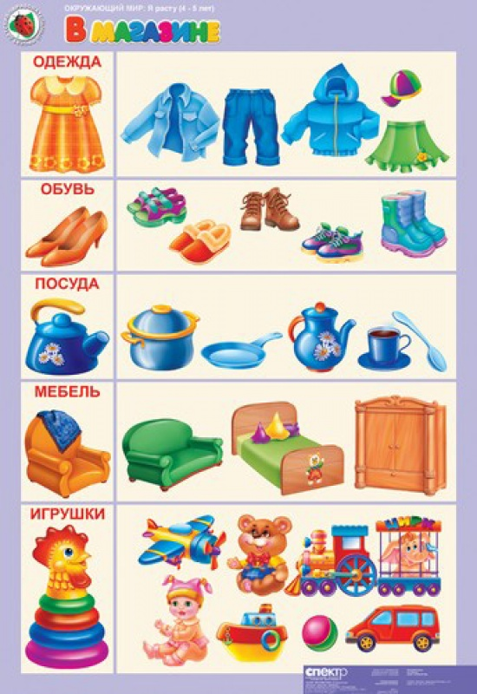*
---Побеседуйте о том, для чего нужен тот или иной предмет и из какого материала сделан; для закрепления у ребенка знаний о предметах задайте следующие вопросы: например, какую одежду одеваем на улицу, а в какой ходим дома; из какого материала сделаны кубики; покажи носик у чайника и т. д.
*Рассмотрите с ребёнком посуду, которая есть у вас дома.
Закрепите названия посуды: кастрюля, сковорода, чайник, тарелка, чашка, ложка, нож. *Побеседуйте с ребёнком о том, для чего нужна посуда: «Это чашка. Из неё пьют. Это тарелка. Из неё едят» и т. п.
*Поиграйте с ними в игру «Для чего?».
Чайник (кипятить воду).
Сковорода (жарить котлеты).
Кастрюля (варить суп).
Нож (резать овощи).
Ложка (есть кашу).
*Рассмотрите вместе с ребёнком мебель, которая есть у вас дома.
*Поупражняйте ребёнка в названии мебели
*Показывайте и называйте её: «Это стол. Это шкаф. Это кровать».
*Побеседуйте о назначении мебели.
*Объясните ребёнку: «На стуле сидят. На кровати спят. В шкафу
хранят одежду и т. д.»
*Дидактическая игра «Чего не бывает?»
Стола без крышки,
стула без спинки,
шкафа без дверцы,
*Прочитайте ребёнку
Александрова «Что взяла – клади на место»
Это Оленьке известно:
Что взяла, клади на место!
Только девочка мала:
Забывает, где взяла.
На кроватку ставит кружку,
На паркет кладет подушку,
Прячет ботики в буфет.
Всё на месте или нет?
Если мама промолчала,
Надо делать всё сначала:
На буфет нести подушку,
На паркет поставить кружку,
Сунуть ботики в кровать…
Кажется, не так опять?
Оля смотрит виновато:
Нет, стояло всё не там…
Помогите ей, ребята,
Всё расставить по местам.
У стола четыре ножки» С. Я. Маршак
У стола четыре ножки...
У стола четыре ножки,
По две с каждой стороны,
Но сапожки
И калоши
Этим ножкам не нужны.
*Загадайте загадки доступные детям по возрасту, с объяснениями
Обращайтесь осторожно:
Ведь порезаться мной можно ! (Нож)
Когда в кастрюле кипяток,
Не прикасайся к ней, дружок,
И очень осторожен будь:
Её так просто обернуть!
Поверь: кипящая вода
Была опасною всегда!(Кипящая кастрюля)

